УПРАВЛЕНИЕ ОБРАЗОВАНИЯ
АДМИНИСТРАЦИИ МУНИЦИПАЛЬНОГО РАЙОНА
«РОВЕНЬСКИЙ РАЙОН» БЕЛГОРОДСКОЙ ОБЛАСТИ

ПРИКАЗ

от 23 сентября 2013 г. № 934

О проведении муниципального этапа конкурса рисунков «Мы - будущие избиратели»

В целях повышения правовой культуры будущих избирателей, правового просвещения, разъяснения и пропаганды избирательного законодательства, реализации творческого потенциала учащихся общеобразовательных учреждений и в соответствии с постановлением Избирательной комиссии Белгородской области от 14 августа 2013 года № 104/776 «О конкурсе рисунков среди учащихся учреждений общего, начального и среднего профессионального образования Белгородской области на тему «Мы-будущие избиратели» в 2013-2014 учебном году» приказываю:
- Провести муниципальный этап конкурса рисунков на тему «Мы - будущие избиратели» с 23 сентября по 25 декабря 2013 года.
- Утвердить Положение о конкурсе (Приложение 1).
- Утвердить состав конкурсной комиссии по подведению итогов муниципального этапа конкурса рисунков среди учащихся на тему «Мы - будущие избиратели» в 2013-2014 учебном году (Приложение 2).
- Руководителям общеобразовательных учреждений:
4.1.Провести школьный этап конкурса рисунков «Мы - будущие избиратели».
4.2.Организовать участие в муниципальном этапе конкурса рисунков на тему «Мы - будущие избиратели».
4.3. В срок до 10 декабря 2013 года предоставить в муниципальный центр оценки качества образования конкурсные материалы.
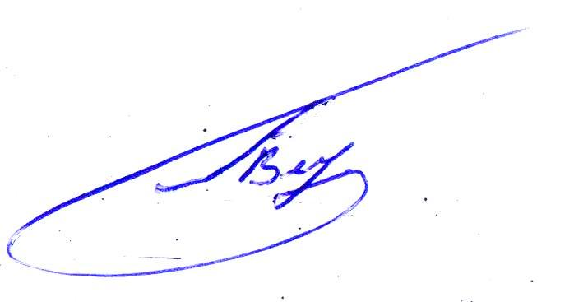
- Директору муниципального центра оценки качества образования Волочаевой М. В. в срок до 25 декабря 2013 года направить конкурсные работы в г.Белгород для участия в областном этапе конкурса.
- Контроль исполнения приказа оставляю за собой.
Заместитель начальника управления образования
администрации Ровеньского района И.Н. Улезько
Приложение 1
ПОЛОЖЕНИЕ
о конкурсе рисунков среди учащихся общеобразовательных учреждений района на тему «Мы – будущие избиратели» в 2013-2014учебном году

1.Общие положения
1.1. Конкурс рисунков проводится среди учащихся 9-11 классов общеобразовательных учреждений на тему «Мы – будущие избиратели» с целью повышения уровня правовой культуры будущих избирателей, их подготовки к сознательному участию в выборах, повышения интереса к избирательному законодательству и избирательному процессу.
1.2. Конкурс проводится в период с 23 сентября по 25 декабря 2013 года управлением образования администрации Ровеньского района совместно с территориальной избирательной комиссией Ровеньского района.

2. Условия проведения конкурса
2.1. Для участия в конкурсе необходимо нарисовать рисунок на тему «Мы – будущие избиратели».
2.2. К участию в конкурсе допускаются рисунки, выполненные в любой технике: графика, гуашь, масло, цветные карандаши, фломастеры и т.п. Формат рисунка может быть А1, А2, А3.
2.3. Конкурсная работа должна быть актуальной, с учётом целей и задач избирательных кампаний, отвечать требованиям федерального, регионального законов о выборах, соответствовать цели конкурса, отражать самостоятельность и свободу политического мышления молодого человека.
В работе может быть отражена тема выборов органов местного самоуправления 8 сентября 2013 года, 20-летия современной избирательной системы Российской Федерации.
2.4. Конкурсная работа должна представлять собой завершенное, художественно оформленное произведение.
2.5. На обороте рисунка должно быть указано:
- наименование муниципального образования, образовательного учреждения;
- сведения об авторе (фамилия, имя, отчество, класс, возраст) (приложение 1.1).
2.6. К конкурсу не допускаются и не рассматриваются работы идентичные рисункам, представленным ранее при проведении конкурсов по вопросам избирательного права и избирательного процесса, а также работы, оформленные без учета требований положения о конкурсе к изготовлению, оформлению и представлению конкурсных работ.

3. Порядок проведения Конкурса
3.1. Для подведения итогов конкурса создается конкурсная комиссия, в состав которой входят члены Избирательной комиссии Ровеньского района, муниципального центра оценки качества образования.
3.2. Конкурс проводится среди учащихся 9-11 классов общеобразовательных учреждений.
3.3. Конкурс проводится в два этапа:
I этап – школьный (внутри общеобразовательного учреждения)
Конкурс проводится в общеобразовательных учреждениях на муниципальном уровне с 1 сентября по 25 декабря 2013 года. Отбор лучших работ (1-3 места) проводит Оргкомитет, в состав которого входят:
1. заместитель директора ОУ по воспитательной работе;
2. учителя обществоведческих дисциплин;
3. учитель изобразительных искусств;
4. член органа ученического самоуправления.
5. другие представители.
Данные работы до 10 декабря 2013 года с сопроводительным письмом директора общеобразовательного учреждения направляются в территориальную избирательную комиссию Ровеньского района в соответствии с заявкой (приложение 1.2).
II этап – муниципальный, проводится с 10 по 25 декабря 2013 года. Работы победителей муниципального этапа конкурса направляются для участия в областном этапе.

4. Подведение итогов конкурса
4.1. Представленные работы оцениваются по пятибалльной системе.
4.3. Заседание конкурсной комиссии считается правомочным, если в нем принимает участие простое большинство членов конкурсной комиссии. Решение конкурсной комиссии принимается простым большинством голосов от ее членов, присутствующих на заседании. При равенстве голосов решающим является голос председателя конкурсной комиссии.
4.4. Конкурсная комиссия до 25 декабря 2013 года подводит итоги конкурса и открытым голосованием определяет победителей конкурса в каждой номинации.
4.5. Результаты голосования и решение конкурсной комиссии заносятся в протокол конкурсной комиссии.
4.6. Победители и призёры муниципального этапа конкурса награждаются Дипломами управления образования и территориальной избирательной комиссии Ровеньского района.
Приложение 1.1

ОБРАЗЕЦ ИНФОРМАЦИИ НА ОБОРОТЕ РИСУНКА

МБОУ «Ровеньская основная общеобразовательная школа
Белгородского района Белгородской области»

учащаяся 10-А класса Иванова Дарья Александровна, 16 лет

Приложение 1.2

ОБРАЗЕЦ ЗАЯВКИ
В оргкомитет муниципального этапа конкурса рисунков среди учащихся на тему «Мы - будущие избиратели» в 2013-2014 учебном году
ЗАЯВКА
оргкомитет первого этапа направляет следующие работы победителей
№ п/п | Фамилия, имя, отчество автора | Возраст участников | Адрес учреждения полностью, телефон | Класс | Ф.И.О педагога
1.
2.
3.

Директор МБОУ СОШ __________________

\

Приложение 2

СОСТАВ
конкурсной комиссии по подведению итогов муниципального этапа конкурса рисунков среди учащихся на тему «Мы - будущие избиратели»
в 2013-2014 учебном году

Кравченко Галина Владимировна  (по согласованию) | Председатель  Председатель территориальной избирательной комиссии Ровеньского района
Черевашенко Наталья Владимировна | Секретарь  Методист управления образования администрации Ровеньского района
Ряднова Ольга Анатольевна | Директор МБОУ ДОД «Станция юных техников Ровеньского района»
Клименко Анна Анатольевна | Педагог дополнительного образования МБОУ ДОД «Станция юных техников Ровеньского района»
Волочаев Максим Владимирович | Главный специалист отдела молодёжи администрации Ровеньского района

